**INFORME PANORÁMICO**

NOMBRE : OLIVER RICALDE

EDAD : 16 AÑOS

CODIGO : 377

REFERENTE : MELISA RICALDE

FECHA : 13 / 07 / 22

A la evaluación de la Radiografía Panorámica, se observa:

* Mineralización bilateral del ligamento estilohioideo.
* Neumatización alveolar de ambos senos maxilares.
* Piezas 18 y 28 retenidas.
* Piezas 38 y 48 evolución intraósea y posición mesioangular (en vía de impactación dentaria).
* Pieza 16 caries en cara libre.
* Restauración oclusal en piezas 26 y 46.
* Piezas 37 y 36 caries en cara libre.
* Dispositivos de contención en piezas anteroinferiores..
* Trabeculado óseo de características normales.

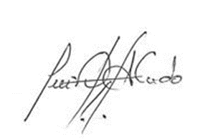

Atentamente:

CD. Luis Díaz Alvarado

Especialista en Radiología oral y Maxilofacial

COP 13883 RNE 0099